**ТЕХНІЧНЕ ОБСЛУГОВУВАННЯ СИСТЕМИ МАЩЕННЯ ДВИГУНА АВТОМОБІЛЯ ГАЗ-24 «ВОЛГА»**

**1. Загальна будова системи мащення**

Система змащення двигуна комбінована – під тиском і розбризкуванням. Вона складається з оливоприймача, оливного насоса, оливних каналів, оливного фільтра, редукційного клапана, оливного картера, стрижневого покажчика рівня оливи, оливозаливної горловини, кришки оливозаливної горловини, оливного радіатора, запобіжного клапана і запірного крана. На покажчику рівня оливи маються мітки вищого рівня «П» і нижчого рівня «О», Рівень оливи повинен знаходитися поблизу мітки «П», не перевищуючи її.

Оливний картер. Штампований з листової сталі, кріпиться шпилькою до блоку циліндрів.

Оливоприймач. Оснащений сіткою, утримуваною дротовою скобою. При чистій сітці олива надходить у насос через її щелини, а при засміченій через щілину між сіткою і корпусом приймача.

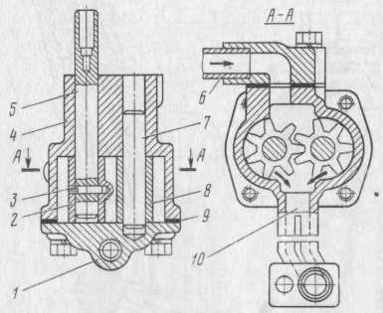

Рис. 1.1

Оливний насос: 1 - кришка насоса;

2 - ведуча шестерня; 3 - штифт;

4 - корпус; 5 - ведучий валик; 6 - трубка олвоприймача; 7 - вісь; 8 - ведена шестерня;

9 - прокладка; 10 - вихідний канал

Оливний насос (мал. 1.1). Насос шестерінчастого типу встановлений усередині оливного картера і кріпиться до блоку циліндрів двома шпильками. Корпус насоса виготовлений з алюмінієвого сплаву, кришка насоса з чавуна, ведуча шестерня – сталева, закріплена на валу штифтом, ведена – з металокераміки, обертається на вісі, ще закріплена в корпусі насоса.

Ущільнювальна прокладка 9 між корпусом і кришкою насоса товщиною 0,3 мм забезпечує необхідний зазор між торцем шестерень і кришкою. Кришка має приплив, у якому міститься редукційний клапан. Олива з насоса по свердліннях у блоці циліндрів і зовнішній трубці з лівої сторони блоку підводиться до оливного фільтра.

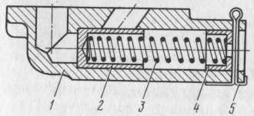

Рис. 1.2. Редукційний клапан:

1 - кришка оливного насоса;

2 - плунжер; 3 - пружина;

4 - направляючий ковпачок пружини;

5 - шплінт

Редукційний клапан (мал. 1.2) (плунжерного типу). Розташований у кришці оливного насоса. Відрегульований на заводі установкою тарованої пружини, для стиску якої до довжини 40 мм необхідне зусилля в 4,35 – 4,85 кгс. Зміна регулювання клапана в експлуатації не допускається.

Тиск оливи визначається по покажчику, датчик якого ввернутий у корпус оливного фільтра. Крім того, система оснащена покажчиком аварійного тиску оливи, датчик якого ввернутий у нижню частину корпуса оливного фільтра. Лампочка аварійного тиску оливи загоряється при тиску 0,4 – 0,8 кгс/см2.

Привод оливного насоса (мал. 1.3) здійснюється від розподільного вала парою гвинтових шестерень. Ведуча шестерня виконана заодно з розподільним валом. Ведена – сталева, ціанована, закріплена на валику приводу, що обертається в чавунному корпусі, оснащеному в нижній частині бронзовою втулкою. На верхній кінець валика приводу надіта і закріплена штифтом втулка, що має зміщену на 1,5 мм убік прорізь для розміщення шипа розподільника запалювання. Нижній кінець валика шарнірно з'єднаний із проміжним шестигранним валиком, нижній кінець якого входить у шестигранний отвір валика оливного насоса.

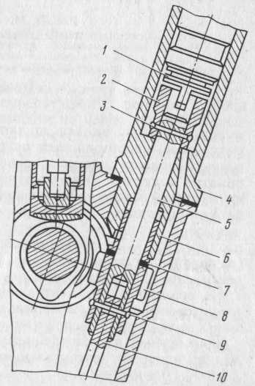

Рис. 1.3. Привод розподільника запалювання і оливного насоса; 1 - розподільник запалювання; 2 - втулка; 3 і 9 - штифти; 4 - корпус; 5 - валик; 6 - втулка; 7 - упорна шайба; 8 - шестерня; 10 - валик приводу оливного насоса

Валик приводу в корпусі змазується оливою, що розбризкується деталями двигуна, що рухаються. Розбризкана олива, стікаючи по стінках блоку циліндрів, попадає в прорізь-пастку на нижньому кінці хвостовика корпуса приводу і через отвір – на поверхню валика. Отвір під валик у корпусі має гвинтову канавку, по якій олива при обертанні валика рівномірно розподіляється по всій його довжині. Надлишки оливи з верхньої порожнини корпуса приводу по каналі в корпусі стікають назад у картер. Шестерні приводу оливного насоса змазуються струменем оливи, що витікає з отвору діаметром 2 мм у блоці циліндрів. Отвір сполучається з кільцевою канавкою четвертої опори розподільного вала. Фільтр очищення оливи (мал. 1.4) – повнопоточний, з картонним змінним елементом, розташований з лівої сторони двигуна. Через фільтр проходить вся олива, що нагнітається насосом у систему змащення.

У верхній частині центрального стрижня фільтра розташований перепускний клапан, що при засміченні фільтруючого елемента пропускає оливу, минаючи фільтр, у масляну магістраль. Опір чистого фільтруючого елемента 0,1 – 0,2 кгс/см2, клапан починає перепускати оливу при збільшенні опору до 0,7 – 0,9 кгс/см2.

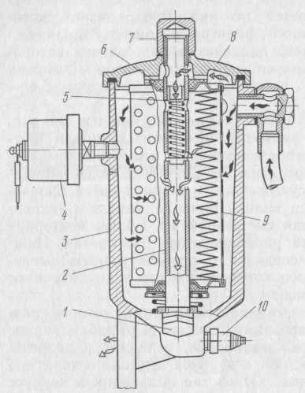

Рис. 1.4. Оливний фільтр:

1 - пробка зливального отвору; 2 - стрижень; 3 - корпус; 4 - датчик тиску оливи; 5 - перепускний клапан;

6 - ущільнення фільтруючого елемента;

7 - ковпачкова гайка; 8 - кришка; 9 - фільтруючий елемент; 10 - датчик лампи аварійного тиску оливи

Оливний радіатор. Служить для охолодження оливи при експлуатації автомобіля влітку, а також при тривалому русі на швидкостях вище 100 – 110 км/ч. З'єднаний з оливною магістраллю двигуна гумовим шлангом через запірний кран і запобіжний клапан, які встановлені з лівої сторони двигуна.

Положення ручки крана уздовж шланга відповідає відкритому положенню крана, поперек – закритому. Запобіжний клапан відкриває прохід оливи в радіатор при тиску понад 0,7 – 0,9 кгс/см2.

Олива з радіатора зливається по шлангу через кришку розподільних шестерень (з правої сторони двигуна) в оливний картер.

Вентиляція картера закрита. Вона істотно знизила токсичність двигуна в порівнянні з раніше застосовуваною відкритою системою і складається з двох відсмоктуючих магістралей. Основна магістраль відсмоктує картерні гази з порожнини кришки коромисел через оливовідокремлювач у верхню частину повітряного фільтра при великому відкритті дросельної заслінки.

Додаткова гілка забезпечує роботу системи при частоті обертання колінчастого вала в режимі холостого ходу і при малих навантаженнях, також через оливовідокремлювач відсмоктуючи картерні гази безпосередньо у впускний трубопровід двигуна.

# 2. Технічне обслуговування системи мащення автомобіля ГАЗ-24 «Волга»

## 2.1 Моторні оливи

Умови роботи олив у двигунах внутрішнього згоряння з часом погіршуються. Форсування навантажувальних і швидкісних режимів роботи двигунів, а також зменшення місткості системи змащування призводять до зростання температури головних деталей і, як наслідок, до інтенсифікації процесів окиснення олив. Високі температури і граничний тиск у тертьових вузлах, впливи агресивних середовищ, водяної пари та відпрацьованих газів і постійний контакт розпилених частинок з киснем повітря – усе це негативно відбивається на показниках якості оливи. Тому, крім основної функції, тобто зниження тертя і ступеня зношення тертьових деталей, моторні оливи мають забезпечувати:

* безперебійне надходження до всіх тертьових деталей;
* ущільнення зазорів у з'єднаннях і насамперед у з'єднанні циліндр-поршень;
* надійне охолодження тертьових деталей та відведення тепла від тертьових вузлів;
* виведення продуктів зношення із зони тертя і захист цієї зони від проникнення в неї шкідливих домішок із зовнішнього середовища;
* надійний захист працюючих поверхонь деталей у двигунах від корозійного впливу продуктів окиснення оливи та згоряння палива;
* запобігання утворенню відкладень (нагару, смол, золи, шлаків) на деталях двигуна;
* високу стабільність при окисненні, механічному впливі та обводненні, тобто збереження першочергових властивостей у різноманітних умовах застосування та при довготривалому зберіганні;
* низькі витрати оливи під час роботи двигуна;
* тривалий термін служби до заміни оливи і підвищення ресурсу двигуна;
* мінімальну токсичність при зберіганні й експлуатації.

Ці вимоги дуже різноманітні, тому створити надійні й ефективні оливи надто важко. Передусім потрібно, щоб олива зберігала працездатність у широкому діапазоні температур, навантажень і швидкостей руху тертьових деталей, не змінювала своїх властивостей під час зберігання та перекачування і не була токсичною, а також щоб забезпечувала надійну й економічну роботу двигуна.

Головними компонентами моторних олив, мастил і деяких інших спеціальних рідин є мінеральні оливи, які добувають з мазуту.

Мазут являє собою нафту, позбавлену її летких фракцій, тобто це залишок після первинної перегонки нафти. Тому отримані з мазуту оливи складаються переважно з вуглеводнів, які мають велику молекулярну масу (кількість атомів у їхніх молекулах коливається від 20 до 50).

У мінеральних оливах, які одержують з мазуту, крім вуглеводнів, обов'язково наявні небажані (шкідливі) речовини – нафтенові кислоти, сірчані сполуки та смолисто-асфальтенові речовини.

За способом виробництва оливи поділяються на дистилятні та залишкові.

Дистилятні оливи отримують внаслідок вакуумної перегонки мазуту з продуванням водяною парою. З мазуту виділяють не менше трьох дистилятів, які вміщують вуглеводні з температурою кипіння 300…500 °С. Залишок від мазуту після відбирання олив називають гудроном.

Названі дистиляти ще не є готовими оливами, оскільки вони містять надлишок нафтенових кислот, смол, сірчаних сполук та інших шкідливих домішок. Тому всі оливні дистиляти підлягають очищенню.

Характерною особливістю дистилятних олив є їх високі в'язкісно-температурні властивості і термоокисна стабільність. Але в цих оливах мало сполук високої маслянистості, тобто міцність масляної плівки не висока.

Залишковими оливами називають очищені гудрони. Порівняно з дистилятними, залишкові оливи містять більше смолисто-асфальтенових речовин і високоплавких вуглеводнів, тому їх ретельно очищують кількома способами.

Залишкові оливи мають потрібну маслянистість, але погані в'язкісно-температурні властивості. Висока маслянистість залишкових олив пов'язана з продуктами окисної полімеризації (нафтеновими смолами), які в них містяться.

Для вироблення товарних марок олив отримані фракції потрібно очистити. З них виділяють продукти окисної полімеризації, органічні кислоти, нестабільні вуглеводні, сірку та інші речовини.

Щоб поліпшити низькотемпературні властивості зимових і північних олив, виконують їх деасфальтизацію та депарафінізацію, тобто вилучення з оливи парафіну і церозину завдяки глибокому охолодженню (виморожуванню).

Дистилятні оливи використовують для виготовлення олив, від яких не потрібне утворення плівки особливо високої міцності. Залишкові оливи з високою маслянистістю мають особливе значення для приготування дизельних олив.

Оливи, які використовуються в ролі головних моторних олив, є базовими. Ними можуть бути дистилятні та залишкові оливи або їх суміш у різних співвідношеннях.

Залишкові оливи не завжди повністю задовольняють висунуті до них вимоги. Тому для забезпечення необхідних якостей до готових олив додають синтетичні домішки, які поліпшують одну або кілька властивостей одночасно.

Якість оливи регламентується умовами, в яких вона працює, й оцінюється виникненням специфічних властивостей – в'язкісно-температурних, змащувальних, захисних і антикорозійних – та наявністю присадок.

У процесі зберігання, транспортування та функціонування у двигунах олива зазнає глибоких хімічних змін – окиснення, полімеризації, розкладу, розщеплення, забруднення тощо. Особливо інтенсивно проявляються ці зміни під час роботи двигунів, тому що умови роботи оливи в сучасному двигуні складні й напружені.

Термін роботи оливи у двигунах залежить від її стабільності, тобто здатності зберігати свої початкові властивості та протистояти зовнішньому впливу за нормальних температур.

Стабільність олив оцінюють термостійкістю та термоокисненням. Термостійкість – це здатність нафтопродукту протистояти хімічним перетворенням під впливом високої температури. Термоокиснення – це термостійкість нафтопродукту за наявності кисню.

На стабільність олив впливають змащувальні фактори – хімічний склад, температурні умови, наявність води та механічних домішок.

Під термоокисною стабільністю олив розуміють спроможність їх протистояти старінню в процесі зберігання та використання.

При використанні регенерованих олив до них слід додавати 20…25% свіжої оливи. У НДІ нафтопереробки розроблено технологічний процес регенерації відпрацьованих олив, до якого входять коагуляція їх у розчині бензину, видалення забруднень і води на відцентрових сепараторах, вилучення бензину та паливних фракцій, а із залишків перегонки після селективного очищення пропаном і гідроочищення – виведення залишкових компонентів. Ці дистилятні та залишкові компоненти олив за своїми фізико-технічними властивостями є товарними і їх можна використовувати для отримання товарних олив.

## 2.2 Обслуговування оливнного насосу

Розбирання та складання оливного насоса. При розбиранні насоса необхідно:

– від’єднати оливоприймач;

– зняти пружину сітки і вийняти сітку;

– зняти кришку оливного насоса і вийняти з корпуса ведену і ведучу шестерні; ведуча шестерня (як запасна частина) надходить у зборі з валиком, що значною мірою полегшує ремонт насоса. У разі потреби розбирання ведучої шестерні і валика штифт висвердлюють свердлом діаметром 3 мм. При використанні цих деталей чи однієї з них отвір під штифт у валику і шестерні повинен бути збільшений до діаметра відповідно повинний бути збільшений і розмір штифта;

– вийняти плунжер із кришки, попередньо знявши шплінт;

– промити деталі і продути стисненим повітрям.

При зборці оливного насоса необхідно:

- запресувати в корпус вісь веденої шестірні (у випадку її заміни), витримавши при цьому розмір 5±0,25 мм, між площиною рознімання і торцем вісі (мал. 2.1.);

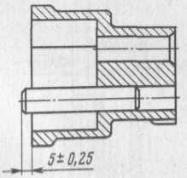

Рис. 2.1. Запресовування вісі веденої шестерні оливного насоса в корпус

- запресувати на валик ведучу шестірню, витримуючи розмір 79±0,15 мм (мал. 2.2.);

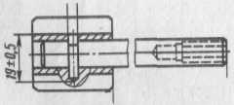

Рис. 2.2. Напресування ведучої шестерні оливного насоса на валик

– висвердлити отвір у валику і шестерні діаметром 3 мм на глибину 19±0,5 мм і запресувати в отвір штифт діаметром 3±0,04 мм і довжиною 18 мм. Після запресовування штифт не повинний виступати над поверхнею западини зуба шестерні;



– вставити в корпус валик у зборі з ведучою шестернею і перевірити легкість обертання;

– поставити в корпус ведену шестерню і перевірити легкість обертання обох шестерень;

– покласти на корпус прокладку з картону товщиною 0,3 мм. Застосування лаку, фарби й інших герметичних засобів при установці прокладки, а також установка більш товстої прокладки не допускається, тому що це веде до зниження продуктивності насоса;

– поставити і прикрутити кришку болтами з пружинними шайбами. Якщо на площині кришки мається значне вироблення від шестірень, то необхідно прошлифувати її до знищення слідів вироблення;

– вставити плунжер редукційного клапана, пружину і направляючий ковпачок в отвір у кришці і закріпити шплінтом;

– перевірити справність корпуса оливоприймача. Поставити в нього сітку і закріпити пружиною. Прикрутити до насоса, поставивши під фланець паронитову прокладку;

– перевірити подачу оливи насосом. Подачу оливи перевіряють за тиском, що розвивається насосом, при визначеному опорі на виході. Для цього на спеціальній установці до вихідного отвору насоса через трубку невеликої довжини діаметром 8–10 мм приєднати жиклер діаметром 1,5 мм і довжиною 5 мм. Усмоктувальний отвір насоса з'єднується з бачком установки, у якому знаходиться суміш 90% гасу і 10% оливи для двигуна. Рівень суміші в бачку повинний бути на 100 – 150 мм нижче усмоктувального отвору в насосі. Насос приводиться в обертання від електродвигуна. При 250 об/хв вал насоса тиск у нагнітальній трубці повинен бути не менш 1 кгс/см2, а при 725 об/хв у межах 3,6–5 кгс/см2.

# 3. Норми витрат оливи

Норми витрати мастильних матеріалів. Допустима витрата їх визначається за кількістю витраченого палива.

Оливи для карбюраторних двигунів може бути витрачено з розрахунку не більше ніж 2,4 л на кожні 100 л палива, передбачених нормами, а для дизелів – не більш як 3,2 л.

Оливи для мащення трансмісії автомобіля може бути витрачено на кожні 100 л палива за нормами 0,3 л для автомобілів, що працюють на бензині й газі, та 0,4 л – для автомобілів, які працюють на дизельному паливі.

Консистентного мастила може бути витрачено не більше ніж 0,2 кг на 100 л палива для автомобілів, що працюють на бензині та газі, й не більше ніж 0,3 кг – для автомобілів, які працюють на дизельному паливі.

Норми витрати оливи (мастила) для автомобілів, що експлуатуються менше ніж три роки, знижуються до 50% і можуть збільшуватися до 20% для автомобілів, які експлуатуються понад вісім років.

# Перелік посилань

1. Бабушко С.М. Ремонт тракторов и автомобилей. – К.: Висшая школа. 1982. – 344 с.
2. Гор А.И. Автомобіль «Волга» ГАЗ – 24. – М.: Транспорт, 1989. – 352 с.
3. Дзюба П.Я. Программированное пособие по устройству автомобиля. – К.: Урожай, 1985. – 576 с.
4. Кисликов В.Ф., Лущик В.В. Будова і експлуатація автомобілів: Підручник. – К.: Либідь, 2002. – 400 с.
5. Лауш П.В. Техническое обслуживание и ремонт машин. – К.: Висшая школа, 1989. – 350 с.
6. Полянський С.К. Будівельно-дорожні та вантажопідіймальні машини. – К.: Техніка, 2001. – 624 с.
7. Родичев В.А., Родичева Г.И. Трактори и автомобили – М.: Висш. школа, 1982. – 320 с.
8. Токаренко В.М. Практикум по устройству, техническому обслуживанию и ремонту автотранспорта. – К.: Урожай, 1989. – 350 с.